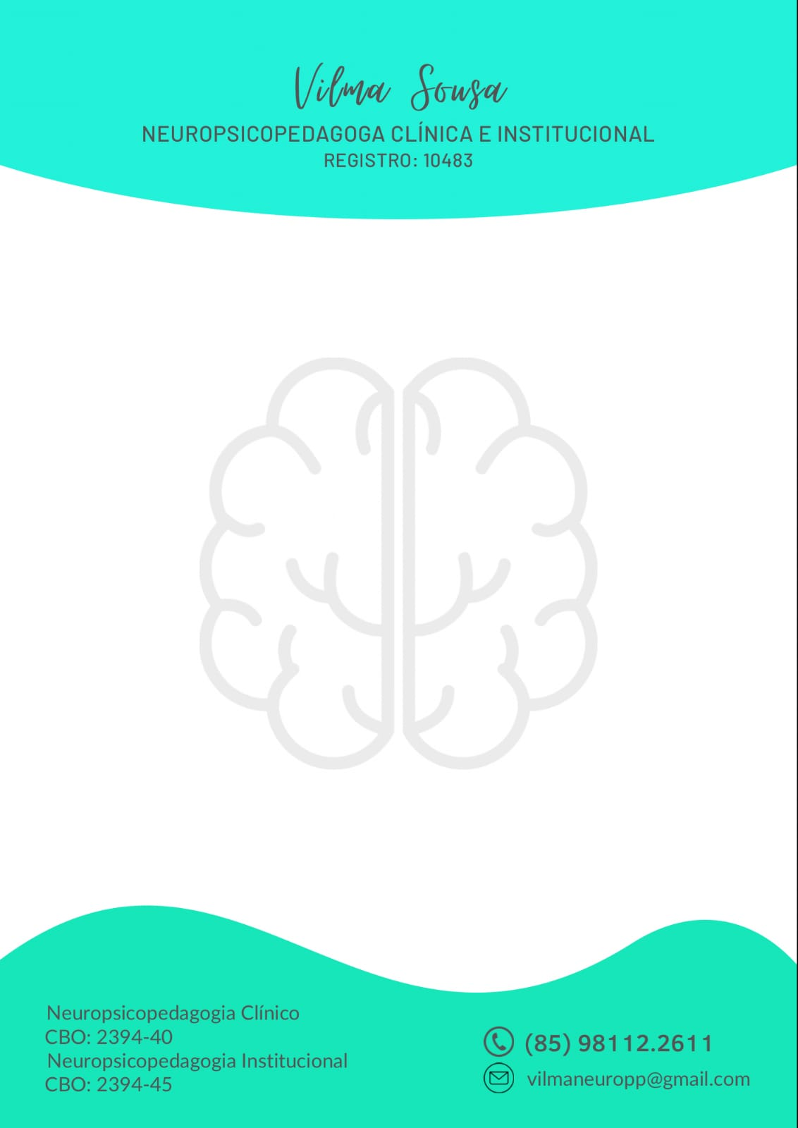
Orçamento de Plano de acompanhamento das intervenções Neuropsicopedagógica.

1º Passo – Avaliação neuropsicopedagógica/Anamnese. Lembrando que essa avaliação não tem finalidade diagnóstica. Ele irá mostrar os marcos para entender quais são os passos da intervenção.
2º Passo – Dados – Listar as habilidades já desenvolvidas pelo paciente.
3º Passo – Roteiro de atendimento – sempre articulado com a queixa e o desenvolvimento das habilidades. Diário de sessões(acompanhamento) e Relatório.
Para 5 Sessões - 1 mês – Aos sábados.
Cada sessão R$ 120,00 de acordo ao pacote= R$ 600,00 levando em conta com tempo de duração 45min. a 1hora atendendo a necessidade da criança.

Vilma Sousa
Neuropsicopedagoga

